Ofício Vereador Nº 62/2023

São Roque, 6 de janeiro de 2023.

Prezada Senhora,

Venho, por meio deste, solicitar ao Departamento de Planejamento e Meio Ambiente limpeza da Estrada do Moreiras e instalação de lixeiras de coleta seletiva na referida Via.

A reciclagem contribui para o uso racional de recursos naturais, minimiza impactos causados no meio ambiente e é capaz de gerar renda e empregos. Reciclar é responsabilidade de todos, pois é uma prática sustentável ao planeta, entretanto o Poder Público deve disponibilizar meios para o correto descarte de lixo.

Como podemos observar pelas fotos anexas, os moradores da região não possuem lixeiras suficientes e adequadas para o armazenamento de resíduos. Acontece que o lixo doméstico, tanto orgânico quanto reciclável, fica empilhado à beira da estrada, acessível aos animais que podem romper as embalagens e espalhar a sujidade pelo local. Tal situação pode causar acidentes, poluição da mata e dos rios, proliferação de insetos e animais peçonhentos além de doenças.

Dessa forma, pede-se a instalação de lixeiras de coleta seletiva em quantidade que atenda a demanda da região. Para a finalidade de se evitar acidentes e demais transtornos e também para possibilitar o encaminhamento correto, mais ágil e eficiente do lixo.

Na certeza de que dispensará especial atenção a este Ofício, desde já agradeço.

Atenciosamente,

Paulo Rogério Noggerini Júnior
(Paulo Juventude)
Vereador

À
Ilustríssima Senhora
ENGª JULIANA CALDEVILLA
MD. Diretora do Departamento de Planejamento e Meio Ambiente da Prefeitura Municipal da Estância Turística de São Roque – SP

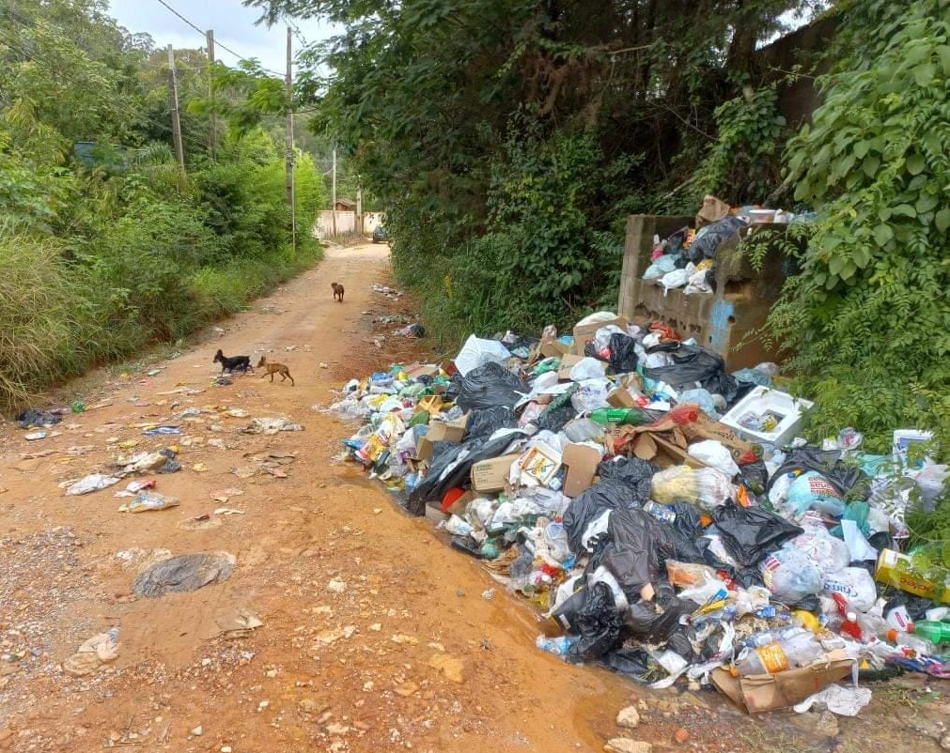
PROTOCOLO Nº CETSR 06/01/2023 - 16:44 228/2023/AH

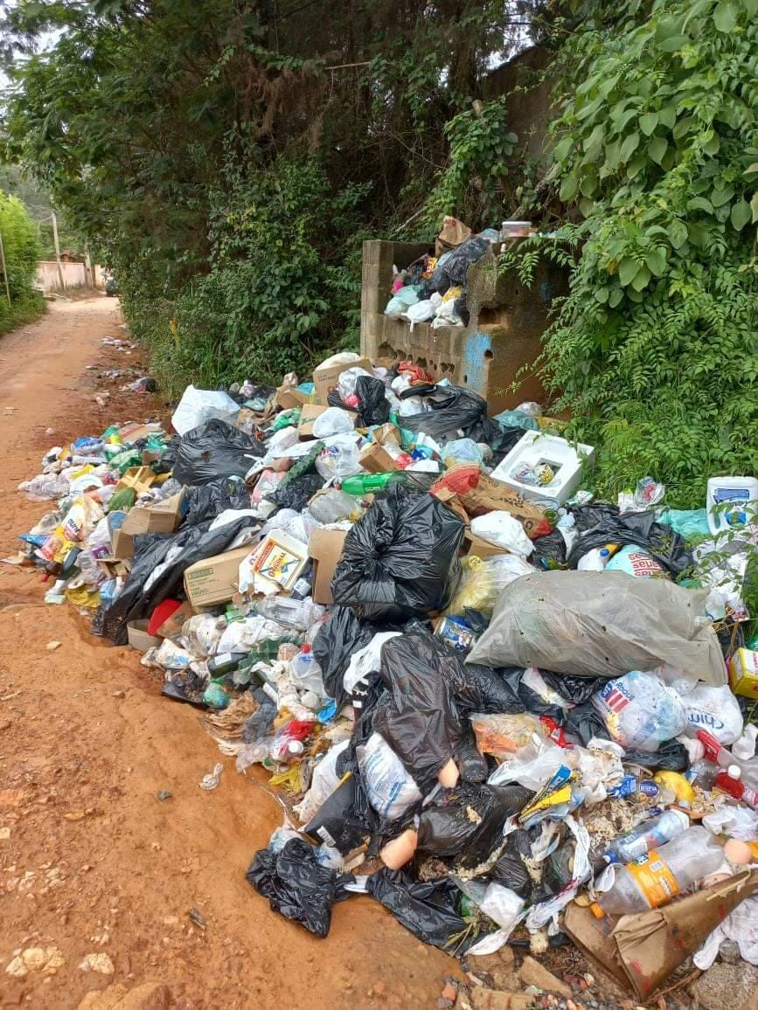
PROTOCOLO Nº CETSR 06/01/2023 - 16:44 228/2023/AH

